自动看视频工具安装部署和使用方法

# 环境准备

* Jdk 1.8
* 谷歌浏览器+谷歌浏览器driver
* 自动看视频工具jar

# 安装

## 2.1谷歌浏览器

* 解压谷歌浏览器
* 可以看到里面有driver.exe

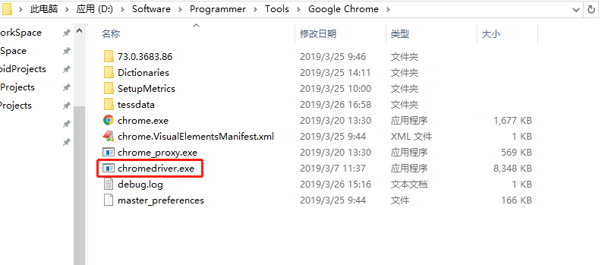

## 2.2运行 工具jar

* 打开命令提示符工具
* 进入jar包所在目录

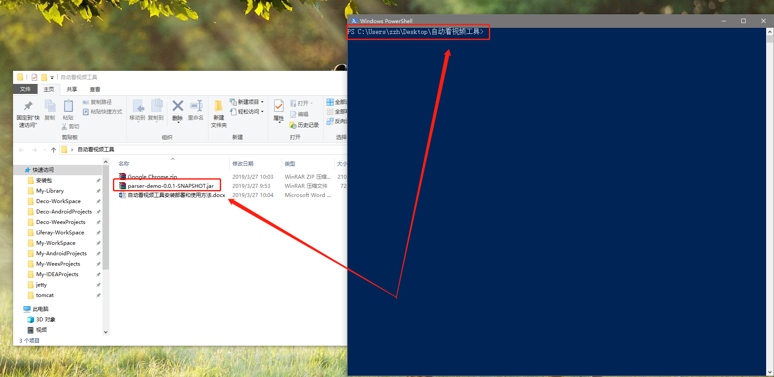

* 输入命令 java -jar ./ parser-demo-0.0.1-SNAPSHOT.jar

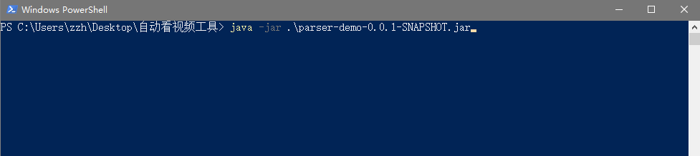

* 回车
* 启动成功

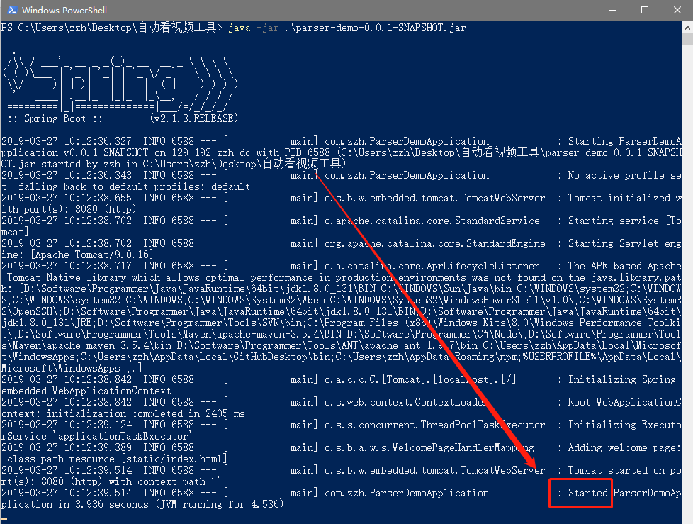

# 2.3使用

* 打开浏览器，访问 <http://localhost:8080>

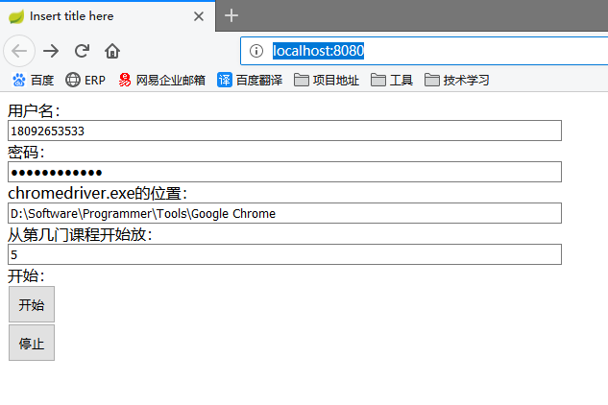

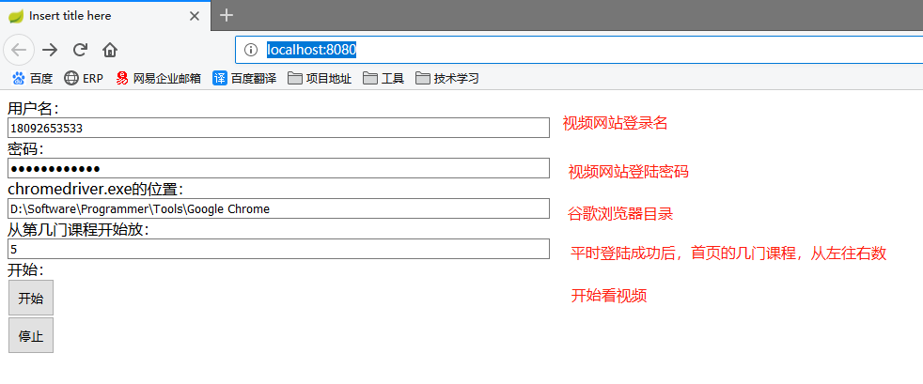

* 最后运行成功

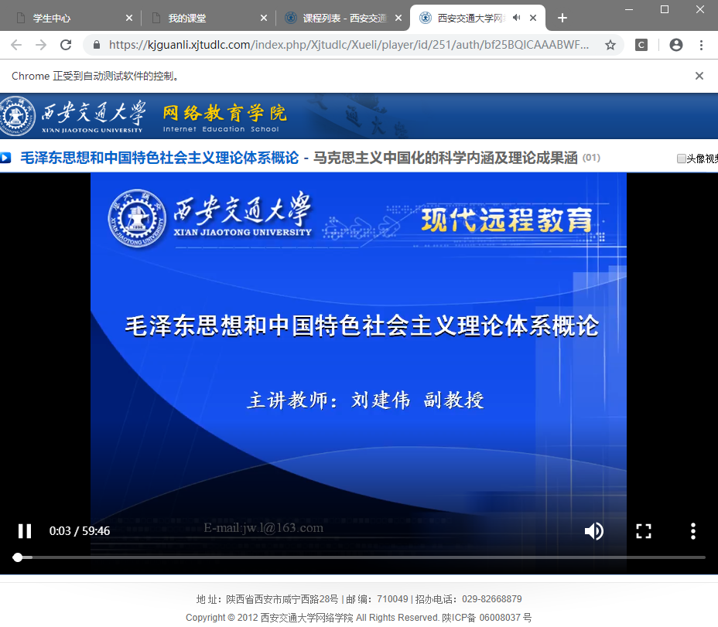

# 2.4注意

* 登录会自动取填验证码，可能会失败几次
* 如果打开视频页面没有自动播放，重新运行试试
* 每6分钟开关一个视频，

